Я вам скажу. Как этот человек обманывает людей, у которых свой бизнес, как он обманывает!

Этот человек говорит: 1. Сумма к оплате указана обменником уже с учетом комиссии за конвертацию,
а это значит, что он отправил даже не 200 долларов, а на 10-15% меньше, и он нам всем сообщает,
что 200 долларов , то есть фактически он должен был отправить 170-180 грн.

Послушайте, когда я его отправил, биткойн стоил 33 912 долларов.
1) btc я отправил: -0.00549471 BTC
2) комиссия: 0,0005 BTC
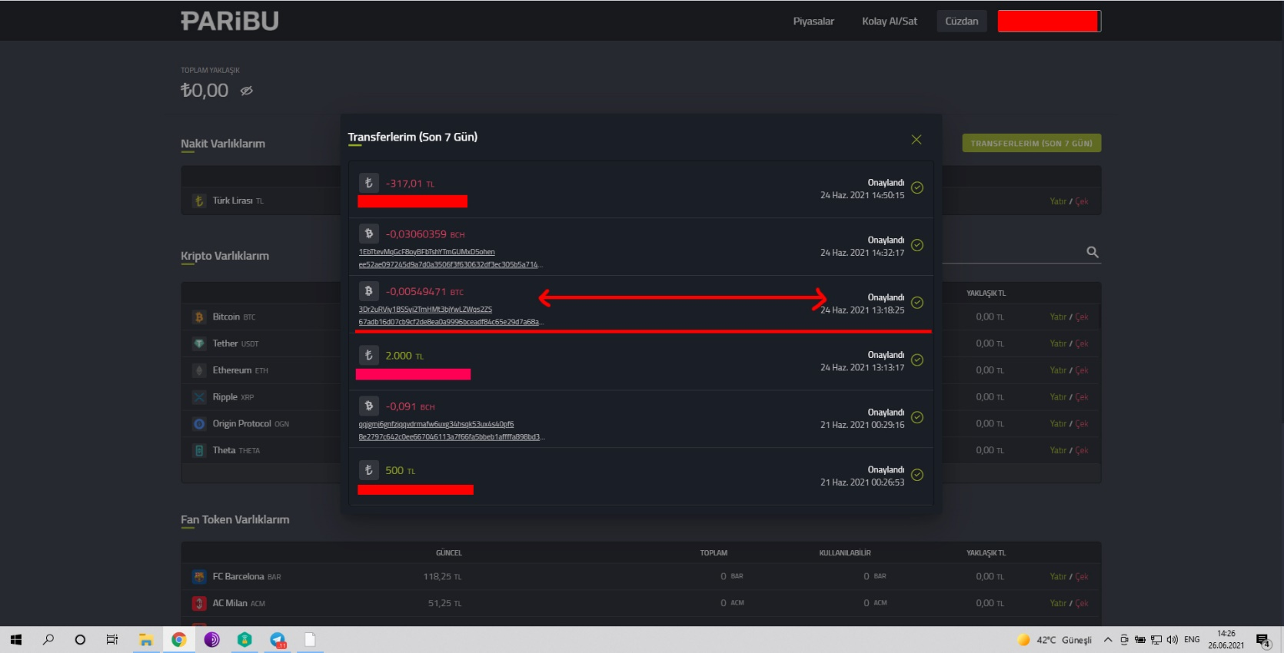
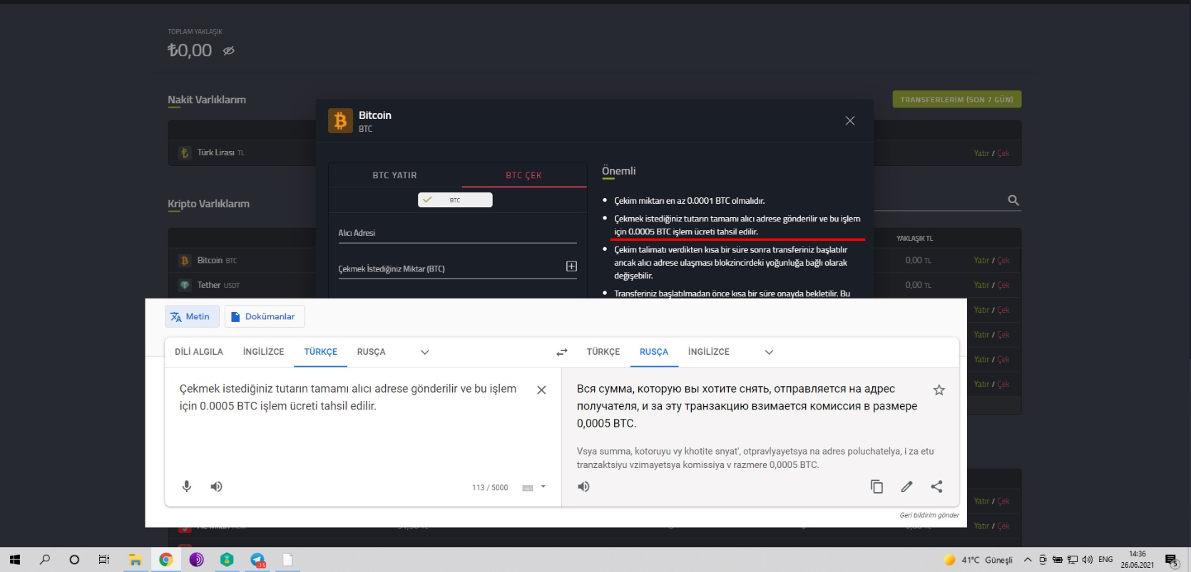

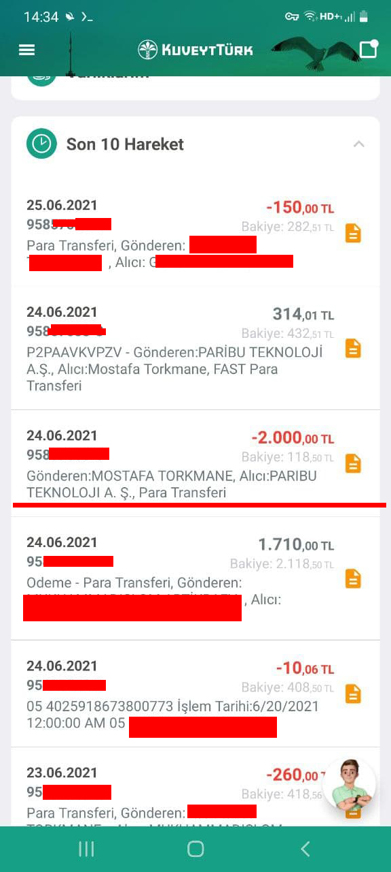

Вся сумма, которую вы хотите снять, отправляется на адрес получателя,
и за эту транзакцию взимается комиссия в размере 0,0005 BTC.

Рассчитайте сейчас! -0.00549471 BTC 0,0005 BTC

Я бы получил здесь меньше прибыли, 5 долларов или 10 долларов, если бы она была больше.
Я просто хотел попробовать, если такое случится, я хотел работать с большими деньгами.
Из-за этого меня обманули на 190 долларов
потому что я сказал 200 долларов. Я не виноват.
Я не виноват в том, что пропустил 10 долларов

Я сначала не понял, чего хотел этот человек
позже я понял, чего он хотел, и дал это Logın Parol

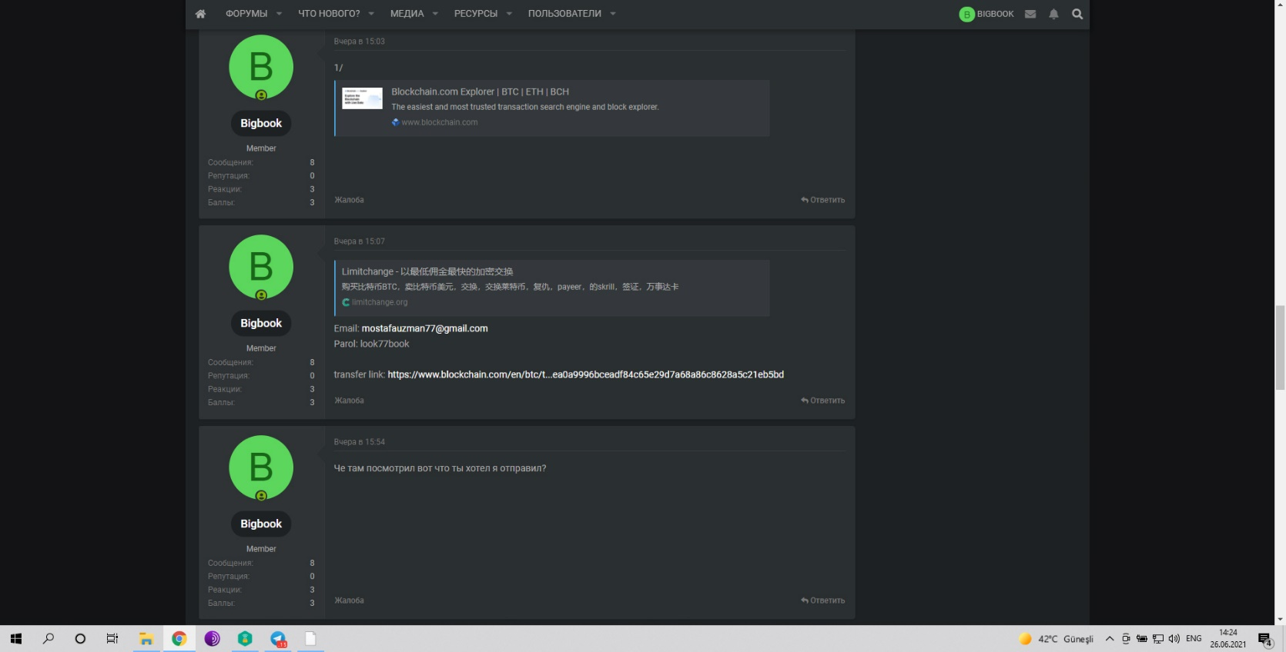

После того, как он дал пароль для входа в limitchange, человек вошел, и его сообщения со сторонником limitchange удалили их все.

теперь смотри! Я отправил биткойн в 13:18:25
limitchange начал торги в 13:16
Сначала я запустил запрос на обмен с сайта limitchange, затем отправил -0,00549471 BTC со своей учетной записи на адрес btc, который они дали

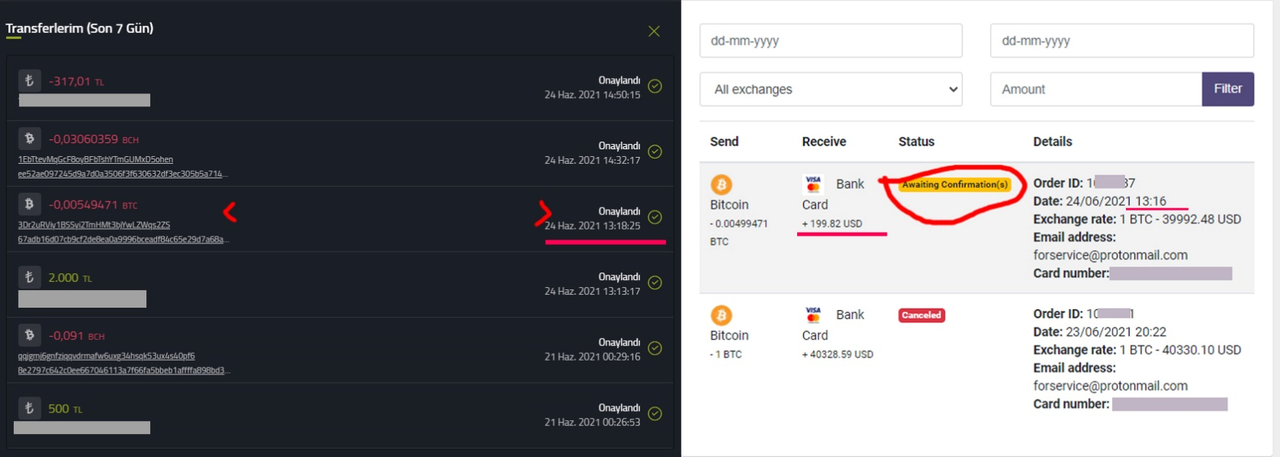

Я сказал, что эти мошенники не отправляли деньги на мою карту.
Я написал стороннику: мне не присылали денег. Я сказал.
они сказали, что мы отправили /
Я не получил деньги на свой счет, и если вы их отправили, покажите мне документ. он сказал, что невозможно показать ничего подобного.

Теперь перейдем к словам этого друга.
Я так же пробую зайти под этим данным в его аккаунт в скам-обменнике, но пишет что пароль неверный, он повторно скидывает уже ссылку на мошеннический обменник и опять эти же данные и опять неверный пароль. Да, мы можем подумать что обменник изменил пароль, но спустя долгую переписку он мне скидывает правильный пароль и о чудо, я захожу в аккаунт и вижу операцию теперь уже "Подтверждена".

Скажу вам, я ему все отдал Вчера в 15:07. ПАРОЛЬ.....
и он сказал мне Сегодня в 04:11 пароль неверный.
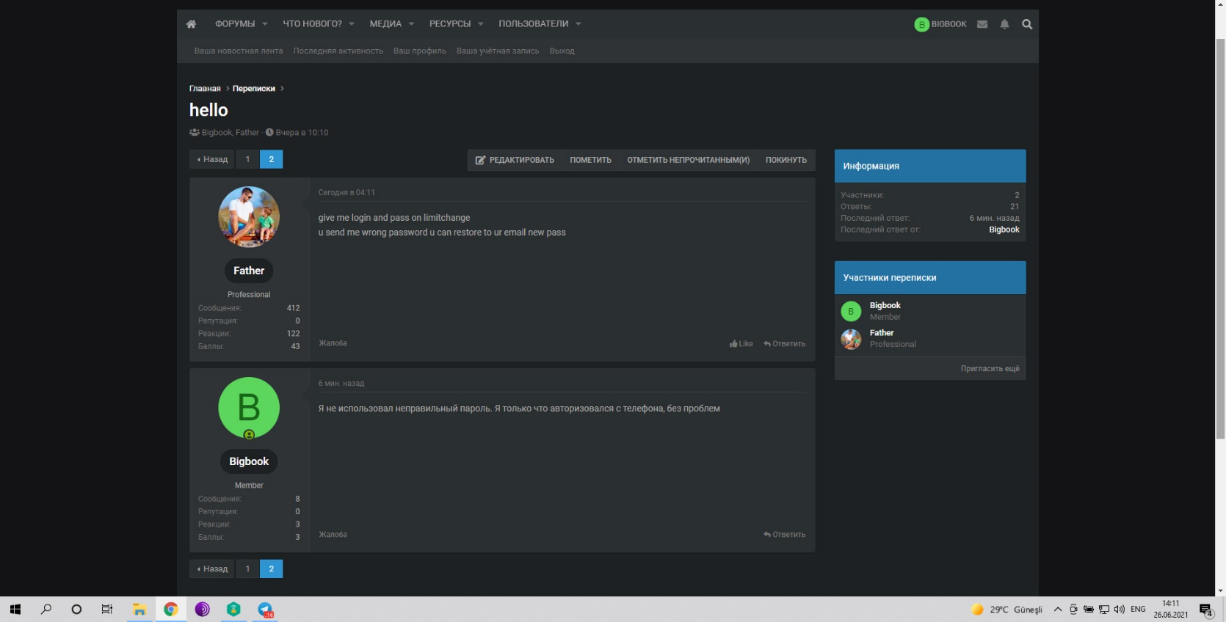

Он лжет
Послушайте, пароль ошибочный, и я уже дал правильный пароль. потому что прошлым утром он сказал неправильный пароль, от меня нет другого ответа. Вчера в 15:07
мистер @Father - мошенник и сотрудничает с ними


